Go ...... SMART !

KURIKULUM 2015
REVISI 1.0. Desember 2013

“.......dari Kompetensi ke Kontribusi .....”
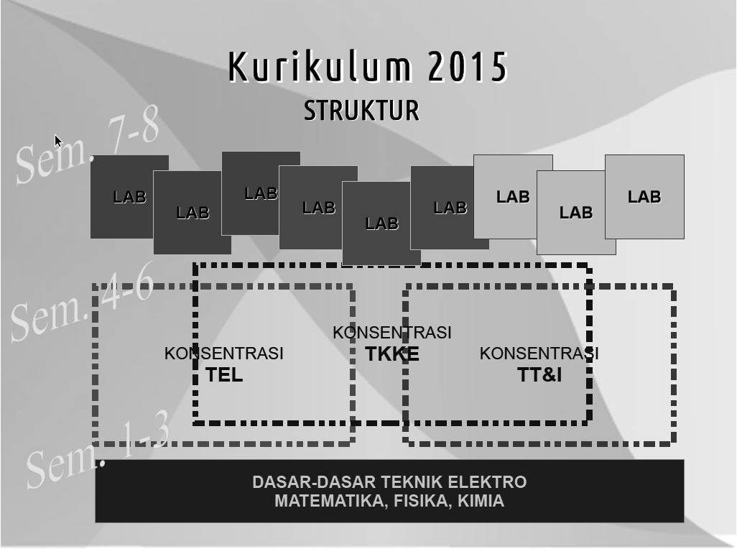

Program Studi TEKNIK ELEKTRO
Fakultas Teknik
Universitas Hasanuddin
MAKASSAR
2013

DAFTAR ISI

Kata Pengantar ii

DAFTAR ISI iii

BAB I
PENDAHULUAN
I-1

BAB II
STRUKTUR KURIKULUM
II-1

BAB III
LABORATORIUM dan MATAKULIAH
III-1

BAB IV
IMPLEMENTASI
IV-1

BAB V
PENUTUP
V-1

LAMPIRAN

